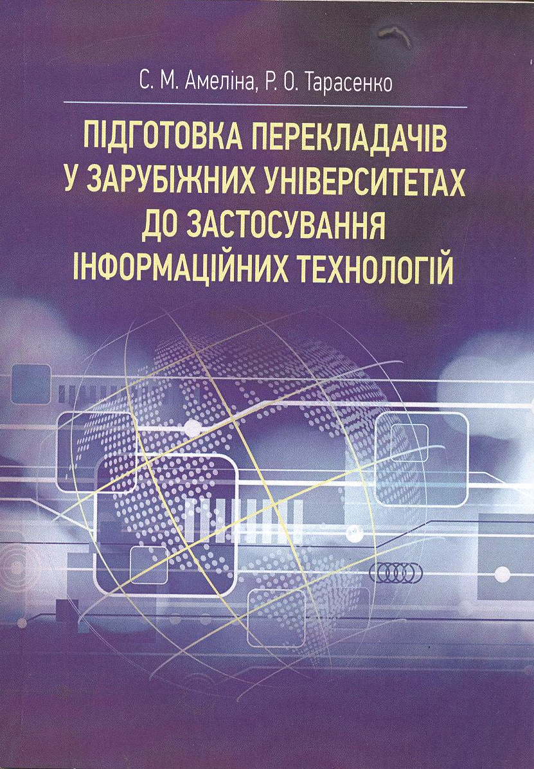

УДК 378.147:004

Амеліна С. М., Тарасенко Р. О.
А 61 Підготовка перекладачів у зарубіжних університетах до застосування інформаційних технологій: монографія / С. М. Амеліна. Р. О. Тарасенко. – Київ: «Центр учбової літератури», 2017. – 256 с.

У монографії представлено аналіз особливостей підготовки майбутніх перекладачів у зарубіжних університетах до застосування інформаційних технологій у професійній діяльності. Узагальнено досвід інформаційної підготовки перекладачів в університетах Європи і Північної Америки. Проведено огляд вітчизняних і міжнародних стандартів щодо підготовки і вимог до кваліфікації перекладача піл кутом зору володіння ним інформаційними технологіями. Встановлено. що володіння інформаційно- комунікаційними технологіями є основою формування інформаційної компетентності перекладача. Висвітлено змістові й методичні аспекти формування умінь майбутніх перекладачів щодо застосування систем автоматизованого перекладу. Обґрунтовано необхідність підготовки майбутніх перекладачів до здійсненій новітніх видів перекладацької діяльності: реалізації перекладацьких проектів, адаптації, локалізації.
Монографія розрахована на широке коло науковців і фахівців, які займаються підготовкою майбутніх перекладачів із застосуванням інформаційних технологій у перекладацькій діяльності.

